JTE1
Jornada Tècnica nivell Bàsic en Tecnologia de la Informació
per a l’atenció a la iversitat i les Necessitats Eucatives Especials

Pàgina 2

FACIL (Factoria d'Activitats Combinades d’Informàtica i Logopèdia

Pàgina 4

Instal·lació i actualització

Pàgina 6

Estructura del FACIL

Pàgina 7

Com funciona el programa

Pàgina 15

Preparació de les Imatges

Pàgina 20

Preparació dels sons

Pàgina 26

Com guardar i traslladar les activitats fetes

 |  | Generalitat de Catalunya  Departament d'Educació  Direcció de Serveis  Àrea TIC | JTE1 per a DNEE  Curs 2005-2006  www.xtec.net/dnee/

FACIL (Factoria d'Activitats Combinades d’Informàtica i Logopèdia)

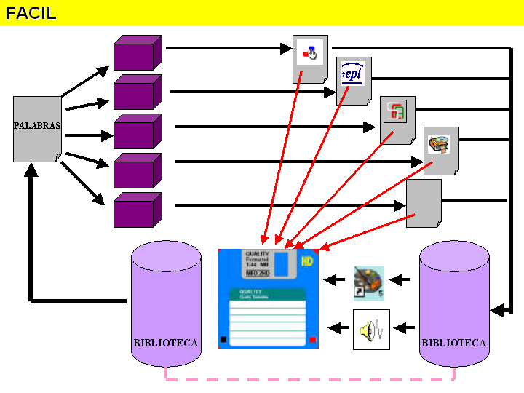

FACIL és una aplicació que genera automàticament activitats. Aquestes activitats poden ser de diferents tipus:

Jocs de llengua
En aquest mòdul, FACIL crea taulers, fitxes, daus i altres materials que es poden imprimir i retallar per convertir-los en jocs de taula.
Els logopedes utilitzen aquests jocs per desenvolupar la comunicació oral o per sistematitzar i automatitzar de manera lúdica els coneixements adquirits.
Tècnicament es pot treballar amb dues modalitats :
- Crear informes de la base de dades que s'imprimeixen directament i ocupen menys espai perquè no es guarden en format gràfic.
- Exportar arxius del Word que podem emmagatzemar per utilitzar posteriorment en ordinadors on no estigui instal·lat el sistema
Aquesta opció requereix utilitzar les macros del Word que cal activar quan ho demani el programa

Activitat de lectoescriptura
Exercicis en paper, seguint els models de la Mercedes Rivera i la Remedios Sanabria, on l’alumne ha d’escriure, copiar, enganxar etc. Es tracta d’activitats que habitualment ja fan els alumnes però que ara podreu preparar a mida.
El seu funcionament és semblant als Jocs de Llengua però amb propostes i finalitats diferents: identificar (sons, lletres, síl·labes, paraules), repassar (lletres, síl·labes, paraules), confegir paraules (dictats muts, armari codificat ...), jocs (cartronets petits de lectura, daus, dòminos, cartes, memori ...), etc.

Paquets Clic (lèxic, discriminació auditiva...)
De les moltes activitats interessants del Clic que es poden descarregar de la xarxa s’han seleccionat alguns exercicis com a model perquè el logopeda els personalitzi amb nous continguts.
FACIL, seguint l'estructura del paquet original, crea una carpeta on col·loca els arxius amb els nous exercicis i els fitxers necessaris de text, veu o imatge.
El resultat és un paquet d'activitats Clic generat automàticament que es pot copiar i instal·lar en qualsevol ordinador, que els alumnes poden resoldre amb normalitat i que es pot editar dins de l'entorn d'autor del Clic per fer les correccions que calguin.
S’engeguen automàticament quan el Clic 3.0 està instal·lat a l’ordinador.

Exercicis Exler
Exler és un programa desenvolupat per l'Escola de Patologia del Llenguatge de Barcelona per a la rehabilitació de l'afàsia, que treballa la comprensió auditiva, la lectura, el dictat i autodictat a partir d’imatges.
(http://www.xtec.es/cgi/programari_educatiu?REG=exler).
FACIL crea una carpeta on, a partir de les paraules seleccionades, construeix col·leccions d'exercicis o pàgines i adjunta els arxius d'imatges i sons necessaris.

Exercicis Toca-Toca
El Toca-Toca és un programa de causa-efecte pensat per educar i agilitzar el control voluntari de la resposta (http://www.xtec.es/~jfonoll/tocatoca/).
En aquest entorn s'han seleccionat activitats de discriminació auditiva i lectura perquè el logopeda els personalitzi amb els continguts que cregui oportuns.
FACIL crea una carpeta amb els nous exercicis personalitzats i incorpora els recursos gràfics i auditius precisos.
S’engeguen automàticament quan tenim el TocaToca instal·lat a l’ordinador.

Altres
- Presentacions Power Point.
- Activitats SEA

Instal·lació, actualització.
Podeu baixar el FACIL de la web a l’adreça http://www.xtec.net/dnee/facil . S’ha de descarregar el fitxer facil.zip que ocupa més de 40 Mb i l’instal·lador instal_facil.exe.
Per utilitzar el programa necessitareu:
- Microsoft Office 97 o posterior
- Disposar de 200 Mb lliures en el disc, temporalment, per fer la instal·lació i 90 Mb per utilitzar el programa
- Tenir instal·lat el Clic 3.0, el TocaToca i altres programes per realitzar els exercicis
El procés a seguir és:
- Descompacteu el fitxer facil.zip en una carpeta local (C , D ...), o si la nostra intenció serà utilitzar-lo en xarxa, simplificarem la instal·lació si descompactem el fitxer en la carpeta T:\facil.  Dins d’aquesta carpeta copieu el fitxer instal·lador instal_facil.exe.  Si escolliu la unitat T:, posteriorment podeu executar l’instal·lador a diferents PCs i tots podran aprofitar els recursos de la carpeta T:\facil. | 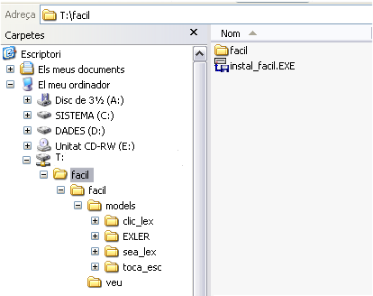
- Entreu a la carpeta T:\FACIL i executeu el programa instal·lador instal_facil.exe.
- La instal·lació està pensada per fer-la des de CD-ROM. Com que no la farem així, alguna de les opcions de la instal·lació poden semblar que no tenen sentit. Podeu fer la instal·lació de dues maneres:
- Per defecte (Instal·lació automàtica í fàcil de fer) tots els fitxers quedaran copiats dins l’ordinador a la carpeta C:\PRG_EDUC\FACIL  En finalitzar, podeu esborrar els fitxers comprimits facil.zip de la carpeta temporal del FACIL, en el nostre cas T:\facil (o ...) | 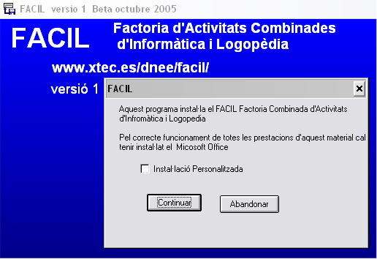
  - Personalitzada us preguntarà i haureu de prendre decisions sobre on i com voleu instal·lar el programa. Les diferents opcions són
    - Completa, es la mateixa que “per defecte” i copia el màxim de fitxers.
    - Servidor de xarxa copia els fitxers a la T:\ de la xarxa per desprès fer les instal·lacions de client a cada màquina.
    - Client de xarxa requereix que existeixi el T:\FACIL amb els fitxers. Fa la instal·lació mínima a l’equip, però necessitarà la connexió al servidor per accedir als dibuixos i altres fitxers. En aquesta pràctica escollirem aquesta opció, ja que prèviament haurem descomprimit facil.zip a la unitat T:
    - Mínima utilitzant el CD-ROM Fa la instal·lació mínima a l’equip però necessitarà el CD-ROM per accedir als dibuixos i altres fitxers. Prèviament es té d’haver descomprimit el fitxer facil.zip i haver copiat la carpeta facil i el fitxer instal·lador instal_facil.exe dins el CD.

La aplicació s’organitza en dos nuclis diferents:
- El conjunt de fitxers que composen les opcions i recursos que ofereix el programa. En aquesta part no hi ha possible modificació o introducció de dades per part de l’usuari.
- Uns fitxers de base de dades per permetre a l’usuari introduir dades (paraules i imatges, sons i informacions sobre les mateixes).

La instal·lació ha creat una icona (Inici | Programes | Aplicacions PIE | FACIL) Actualització FACIL.
Prémer aquesta icona ens connecta a l’adreça de internet on podem trobar les futures actualitzacions del programa.
L’actualització no afecta a les dades que hagi introduït l’usuari, només modifica o millora els fitxers de l’aplicació original.

ESTRUCTURA
FACIL està estructurat en tres mòduls:
- Una base de dades del programa que incorpora recursos i informacions per desenvolupar els exercicis (paraules, imatges, sons...).
- Una base de dades del usuari, on aquest registra paraules noves amb els recursos i informacions associats .
- Uns models d'exercici que es personalitzen amb continguts diversos.
- Un mòdul de programació que permet seleccionar les dades i construeix els nous exercicis.

La base de dades amb els recursos
FACIL disposa d'una biblioteca de recursos, de lliure difusió en el sistema educatiu de Catalunya, que serveix de matèria base per confeccionar els materials. Aquesta biblioteca està formada per una selecció de paraules o frases representades en tres modes:
- El textual: llistes de paraules amb descriptores per ajudar a localitzar-les.
- El gràfic: imatges emmagatzemades com a arxius gràfics en format BMP i GIF o JPG.
- L’auditiu: en arxius de so en format wav.
Les informacions estan sistematitzades en un base de dades Access, que s’instal·la a l’ordinador on es vulgui utilitzar. Inclou formularis i visors per al manteniment i per a la incorporació de noves paraules.
En aquest moment, la biblioteca inclou més de 1.000 unitats d'informació i es podrà actualitzar automàticament per Internet. Aquesta base de dades principal es pot editar i està enllaçada amb d’altres bases de dades que contenen informacions complementàries: síl·labes, nombre de síl·labes, transcripció fonètica, ...

El mòdul d'exercicis
FACIL crea nous exercicis basant-se en uns models que personalitza a partir d'unes llistes de paraules i dels recursos registrats en la seva biblioteca.
Aquests mòduls de creació d'exercicis també estan desenvolupats en Access i es poden editar, ampliar i actualitzar automàticament per Internet. El codi també és obert, però la creació de nous mòduls d'exercicis resulta una mica més complicat ja que cal programar amb el VBA a l'entorn de l'Office.
En aquesta versió s’incorporen models d’activitats pels següents programes:
- Microsoft Word (Activitats en paper), Clic, Toca Toca, Exler, Power Point, SEA
La possibilitat d'ampliar les possibilitats del programa incorporant nous tipus d'informacions sobre les paraules ha estat contemplada en les modificacions de l'estructura de l'aplicació en aquesta última versió.
A més queda sempre obert el camí a nous models d'exercicis o plantilles dels programes amb que el FACIL ja s'entén o futures relacions amb d'altres programes.

Com funciona el programa
Tal com indica el seu nom, la principal virtut d’aquesta aplicació és la seva facilitat d’utilització.
FACIL s’engega amb la base de dades facil.mdb o una drecera que l’apunti, com l’associada a la icona que crea la instal·lació (Inici | Programes | Aplicacions PIE | FACIL | FACIL). Després de la portada inicial on es troben diferents informacions sobre el programa, es passa a una segona pantalla o menú des d’on s’accedeix a les diferents opcions del programa.
MENÚ
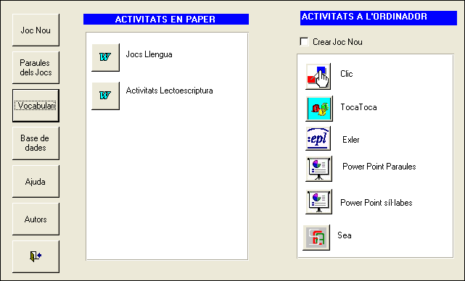

El programa, donada la seva facilitat d’utilització, pot generar gran quantitat de fitxers per construir les activitats a partir dels models que gestiona. Això comporta dues característiques:
- Les paraules que seleccionem formen una llista que es manté, i es pot continuar afegint o esborrant paraules. Aquestes paraules són un grup temporal de paraules seleccionades per a l’elaboració automàtica de les activitats, que una vegada usades serà substituïda per la següent llista que confeccionem. Quan escollim el botó Joc Nou, la llista s’esborra i tindrem que escollir noves paraules per a poder generar noves activitats.
- Les activitats a l’ordinador que genera el programa no es guarden permanentment. És a dir, cada vegada que escullo fer una nova activitat amb un mateix programa, la nova activitat generada substitueix a l’anterior. Si volem generar una activitat nova i que l’activitat ja generada es mantingui marcarem l’opció Crear Joc Nou.
El treball consisteix en:
- Preparar un llistat de paraules
- Seleccionar una de les activitats disponibles.
Per preparar un llistat de paraules cal seleccionar un dels botons.
- Joc nou: esborra les paraules del joc i porta a la pantalla Omplir paraules on es poden escollir els criteris de selecció i les paraules. Aquí es poden eliminar o afegir altres paraules a la llista. Cal tenir present que en el desplegable només es mostren les paraules de la categoria seleccionada
- Paraules del Joc: porta a la pantalla Omplir paraules sense esborrar les paraules seleccionades.
1
4
3
2
5

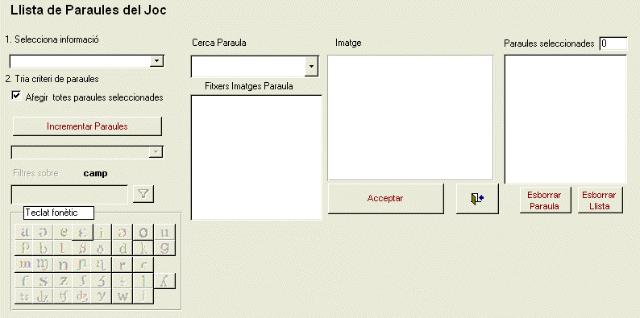

En aquesta pantalla es precís
- Seleccionar informació: triar el tipus d’informació que utilitzarem en els exercicis per seleccionar les paraules (nombre de síl·labes, síl·labes inicials...).
- Tria criteri de paraules de selecció de paraules. Si teniu marcada la casella Afegir totes les paraules automàticament s’omple la llista de paraules.
Alternativament podeu Cercar paraules una a una.
- Revisar la Llista de paraules esborrant i afegint les que calgui.
- Cercar qualsevol paraula de la base de dades filtrades segons els criteris escollits a Seleccionar informació i Tria criteri o Filtra.
- Sortir d’aquest formulari per la porta.

El botó Acceptar serveix per afegir a la llista de paraules seleccionades la paraula que tinguem al desplegable Cerca paraula. Si per a una mateixa paraula apareix més d’un fitxer d’imatge, la imatge que escollim acompanyarà a la paraula per a la confecció dels jocs i activitats.
Els botons Esborrar paraula i Esborrar llista actuen exclusivament sobre la llista de paraules seleccionades per les activitats, és a dir, no modifiquen la base de dades.

Com seleccionar i triar per criteris les paraules
- Seleccionar informació: Les paraules en les taules del FACIL estan referides a una sèrie de categories (informacions relatives a la paraula) que a pantalla podem seleccionar mitjançant el desplegable Selecciona informació (1).
A més, cada apartat del desplegable Selecciona informació activa altres opcions.
- Triar criteri: Segons l’opció triada en el desplegable anterior s’activarà un desplegable o un quadre per filtrar, segons ens mostra la taula següent:

INFORMACIÓ | CRITERIS | FILTRAR
Nombre de síl·labes | 1, 2, 3, 4, 5, 6, 7
Jocs de posició de lletres | centenars d’opcions ⁽¹⁾
Síl·laba Inicial | relació de les síl·labes inicials de les paraules de la base de dades
Síl·laba Final | relació de les síl·labes finals de les paraules de la base de dades
Síl·labes |  | ra/* - síl·laba inicial (raïm...)  */ra/* - síl·laba intermitja (aranya...)  */ra – síl·laba final (banyera...)
Paraules amb imatge |  | *a* - cerca normal (arbre, raïm, dia, boca...)
Transcripció fonètica |  | * + caràcters del teclat fonètic que s’activa per aquesta opció (troba les paraules que continguin el fonema escollit
⁽¹⁾ Aclariments d’Anna Fontelles sobre els jocs de posició de lletres (exemple amb el so /t/):
La 1ª posició significa que el so t és a inici de paraula. CV (ConsonantVocal). "tela".
La 2ª, el so està intervocal.V/CV. "pota".
La 3ª, el so està després de consonant. C/CV. "porta".
La 4ª, el so té darrera una altra consonant. CC. "trau".
La 5ena, el so està en posició inversa dins la síl·laba i li segueix una altra consonant. VC/C. "Atlàntic".
La 6ena, el so està en posició final de paraula amb una vocal davant. VC. "pot".
La 7ena, el so està darrera una consonant. CC. "port".
Al desplegable apareixen valors concrets, que són informacions concretes introduïdes a la base de dades.
Al camp per Filtrar, en canvi, introduïm nosaltres els criteris. Normalment utilitzarem comodins:
? – equival a una lletra o caràcter (?a? – paraules de 3 lletres amb una a al mig: bar, mar...)
* - equival a un nombre indeterminat de lletres (*a* - abella, bar, casa, porta...)
El botó situat sobre els camps per especificar els criteris té diferents efectes: Incrementar paraules o Filtrar paraules .
Així, depenen de la posició del botó, quan s’activa el quadre Filtrar sobre, escrivim algun criteri i després premem el botó amb la icona de l’embut, la llista de paraules seleccionades es veurà:
- incrementada amb les paraules trobades a la base de dades que acompleixin els criteris elegits, o
- reduïda a aquelles paraules de la llista que acompleixin els criteris elegits.
Feta la llista el pas següent és seleccionar els exercicis. Cal tenir present que:

ACTIVITATS EN PAPER
- Els jocs en paper mostraran un formulari Access que es podrà imprimir directament,
- Els que porten les icones Word obriran un arxiu en el processador de text que s’actualitzarà automàticament. Quan ho demani cal Habilitar les macros.
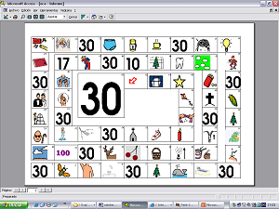

Si no s’actualitzés automàticament heu d’anar al menú Herramientas | Macros | Seguridad Fuentes de confianza i activar Confia en todas las plantillas y complementos instalados
- Els fitxers Word es poden imprimir, però també es poden rectificar manualment utilitzant les eines del programa guardar i utilitzar amb independència del programa FACIL.
- Cada joc té unes característiques que determinaran que la plantilla s’ompli o no adequadament. Per exemple, per fer n joc de l’Oca necessitarem 63 dibuixos.

ACTIVITATS A L’ORDINADOR
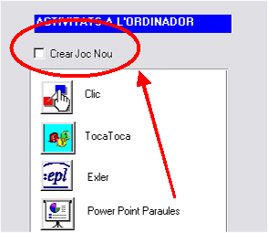
- Els exercicis del Clic es guardaran en una carpeta del programa Clic, esborrant l’anterior, i s’engegaran automàticament.
Si teniu activada la casella Crear Joc Nou no l’esborrarà, però en aquest cas cal tenir cura de fer el manteniment dels materials creats, ja que d’altra manera es pot esgotar l’espai del disc dur.
- Els exercicis del TocaToca es guarden en una carpeta del FACIL i s’engeguen automàticament si el programa està instal·lat. Igual que amb el clic, cal fer neteja i manteniment de les activitats, per tal de no esgotar l’espai .
- Els exercicis del SEA es guarden en una carpeta dins el FACIL. Cal engegar el programa SEA, carregar l’exercici i executar-lo.
- Els exercicis de l’ Exler es guarden en una carpeta del FACIL i són els únics que inclouen el programa.
- Els exercicis Power Point creen una nova presentació que podeu guardar amb la forma i nom que desitgeu.

Base de Dades de FACIL i Base de Dades d’Usuari
Els botons Vocabulari i Base de dades del formulari menú permeten l'accés a totes les dades del FACIL, en el primer cas, i a la base de dades d'usuari en el segon, encara que en realitat els formularis tenen botons que comuniquen ambdues vies.
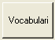
Amb aquest botó Menú | Vocabulari podem consultar totes les paraules i tots els recursos sumats de la Base de Dades de FACIL més la base de dades de l’Usuari.
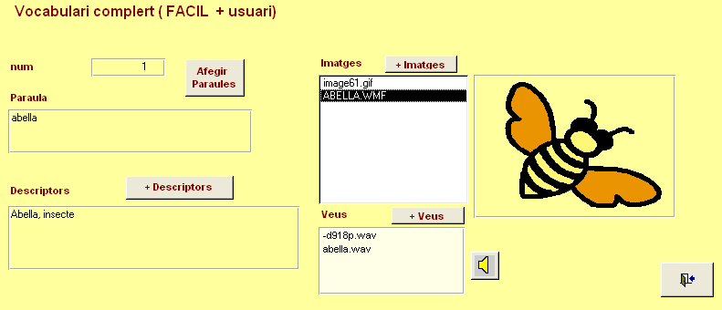
En aquest formulari podem afegir informacions sobre les paraules (imatges, sons, descriptors).

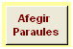
Des d'aquest botó accedim al formulari per afegir paraules a la base de dades d'usuari (més endavant el descriurem amb detall).
Els tres botons següents serveixen alhora per a obrir i per a tancar un mateix subformulari.
El botó +Descriptors ens permet afegir descriptors a les paraules. També podem modificar descriptors que haguem afegit, però no podrem modificar els descriptors que acompanyen al FACIL.
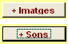
Els botons +Imatges i +Sons ens permeten afegir noves imatges o nous sons associats a les paraules. En els dos casos obren formularis específics per a fer aquestes tasques, on podrem escollir entre les imatges del FACIL i imatges o sons que acompanyen al FACIL, però que no estan associats a paraules.
Primer s’obre un subformulari en el que podrem:
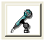  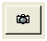  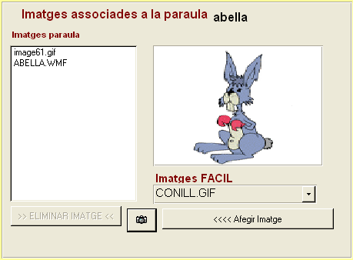  imatges  sons | Afegir o Eliminar imatges o sons del FACIL a la paraula.  Accedir a un formulari per afegir dibuixos o sons a la base de dades de l’Usuari, amb un botó per a cada tipus
Tant pels sons com per les imatges, si premem el botó per afegir sons o imatges a la base de dades de l’Usuari accedirem a un altre formulari on podrem afegir o eliminar imatges o sons associats a la paraula dins de la base de dades de l'usuari
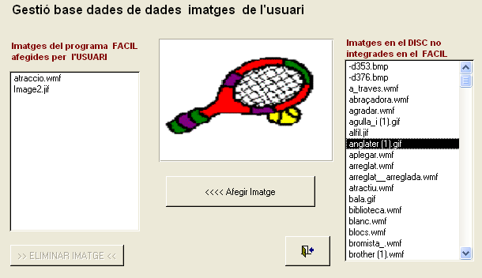
En aquest dos últims formularis estem afegint informacions sobre les paraules en la base de dades d'usuari. Ara descriurem totes les possibilitats d'afegir i gestionar informacions sobre paraules afegides per l'usuari.
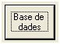
El botó Menú | Base de dades ens dóna accés a un formulari central que ens guia a totes les possibilitats d'accedir a afegir, modificar o eliminar informacions relatives a les paraules que afegeix l'usuari.
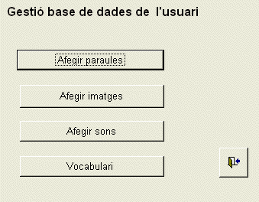 | El formulari Gestió base de dades de l'usuari ens ofereix diferents opcions per afegir informacions a les diferents paraules.  Afegir imatges o Afegir sons ens porten als formularis que ja hem vist abans.  Vocabulari també ens portarà a un formulari comentat abans: Vocabulari complert  (FACIL + usuari).
Afegir paraules ens permet, a més de imatges i sons, afegir altres tipus d'informacions: Descriptors, Síl·labes (divisió sil·làbica, nombre de síl·labes, síl·laba inicial i síl·laba final), i Transcripció fonètica.
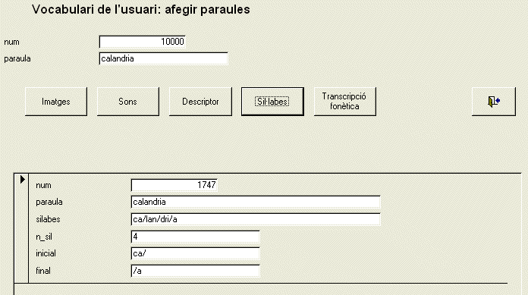
Cada botó dóna accés a un tipus d'informació introduïda per l'usuari. El pas d'un aspecte a un altre és immediat en prémer el botó corresponent.
Des d'aquest formulari l'usuari pot introduir, modificar i eliminar informacions i paraules. Aquestes paraules i les seves informacions associades seran accessibles a l'hora de seleccionar llistes de paraules per fer jocs i activitats, ja que apareixeran adjuntades a les dades del FACIL.
La imatge ens mostra la codificació que el FACIL admet en quant a la separació sil·làbica.
En el cas del descriptors, s'inclouen en lletres minúscules i separats per una coma i un espai en blanc (abella, insecte, mel).
A més, aquest subformulari és un exemple del caràcter obert del FACIL per a ampliar els tipus d'informacions relatives a les paraules (camps semàntics, categories gramaticals...), ja que està configurat per a admetre futurs subformularis que recullin altres dades.

Preparació de les imatges
Les imatges que utilitzarà el programa FACIL per generar activitats d'ordinador tenen que tenir un format i unes dimensions adequades pels programes relacionats, és a dir, per aquells programes pels que FACIL genera activitats.
Alguns d’aquest programes són més flexibles i llegeixen diferents formats de fitxers gràfics. A més poden adaptar proporcionalment les dimensions de la imatge a les finestres o àrees concretes del programa. Els casos més clars son el Power Point o el Word que poden treballar amb tots els formats gràfics més usuals (jpg, gif, bmp, wmf).
Altres programes no són tant flexibles (Clic, Exler).
Escollir el format adequat que demana un programa concret ens garanteix que la imatge es veurà en les finestres del programa.
Escollir unes dimensions en píxels adequades als requeriments d’un programa ens garanteix poder veure la imatge completa i centrada dins l’espai de finestra que li reserva el programa. Ara, les dimensions de la imatge també tindrà a veure amb el disseny de l’activitat concreta del programa en qüestió. No és el mateix que les activitats s’hagin dissenyat per a unes dimensions de pantalla de 640x480 que si s’han dissenyat per a 1024x768.
El FACIL treballa sobre models d’activitats dels programes relacionats (Exler, Clic, Power Point, Toca Toca, Word...). És per això que, pels models d’activitats dels programes Exler i Clic amb els que treballa, definirem unes dimensions en píxels concretes.
Una manera pràctica d’organitzar els fitxers d’imatge per a usar-los amb el FACIL serà definir les següents carpetes:
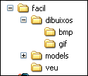

- dibuixos: en aquesta carpeta anirem posant les imatges que ens interessin en el format i dimensions en que les trobem; a internet normalment podem trobar imatges en dues versions, una miniatura i la imatge de majors dimensions, és aquesta la que escollirem. Aquestes seran les imatges que relacionarem amb les paraules i les que utilitzaran el Word, Power Point, Toca Toca.
- bmp: en aquesta carpeta només guardarem fitxers .bmp dimensionats a 111x100. Aquestes imatges serviran per l'Exler.
- gif : en aquesta carpeta només guardarem fitxers .gif dimensionats a 150x150 Aquestes seran pel Clic

Per facilitar la feina podem:
- Crear aquesta organització de carpetes al mateix escriptori.
- Col·locar les imatges originals a la carpeta dibuixos i les transformades a dibuixos\bmp o gif segons el cas.
- Traspassar-les al FACIL copiant el contingut de la carpeta dibuixos a la carpeta del mateix nom del FACIL: C:\prg_educ\facil\dibuixos.
Per cercar imatges podem utilitzar les adreces següents:
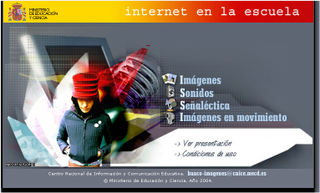
- Magatzem d’icones catalanes:
http://www.xtec.net/dnee/mic/index.htm
- Freefoto - http://www.freefoto.com/index.jsp
- Banc d’imatges:
http://recursos.cnice.mec.es/bancoimagenes/
- GOOGLE - http://images.google.es/

<Una altra ajuda sobre com capturar imatges la podeu trobar a:
http://www.xtec.net/dnee/satieee/0506/sessio2/imatges_platilles.htm>
Trobarem imatges que mostren com una doble extensió (.jpg.jpeg), per simplificar els noms de fitxers posteriors podem eliminar la segona extensió del nom (.jpeg), ja que l’extensió .jpg serà reconeguda pel FACIL i, en canvi, jpeg no serà reconeguda.
Per fer transformacions a les imatges podem utilitzar diferents programes. Ho exemplificarem amb dos d’ells:
- ACDSee: programa distribuït des d’Informàtica Educativa als centres docents.
- Jasc Batch Master : aquest programa de distribució shareware és de la mateixa casa que el Paint Shop Pro i és una de les eines recomanada des de fa anys per manipular imatges per a l’elaboració d’activitats Clic.

Amb el ACDsee
ACDSee permet examinar ràpidament grans quantitats d'imatges, veure-les en petit i en gran format, descobrir-ne les característiques, moure-les d'un directori a l'altre, canviar-les de format, d'orientació i de dimensió, canviar-ne el nom, ordenar-les, imprimir-les o enviar-les per correu.
- Obriu el programa ACDsee des de la icona . Si cal aneu a l’opció
- Examinar  per veure la llista de fitxers
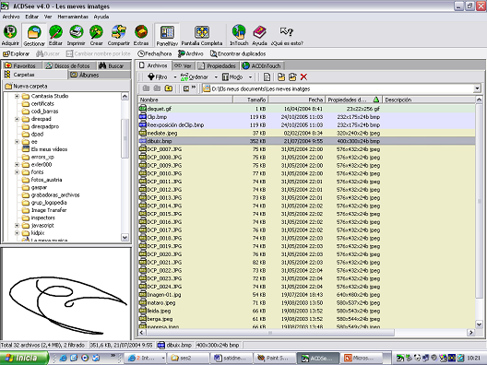
- Al menú Ver | Modo miniaturas us mostrarà les imatges en petit. Fent doble clic les podreu obrir.
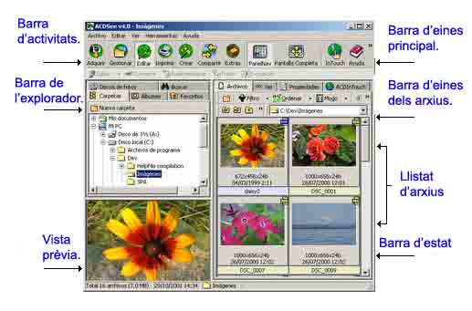
- Si en seleccioneu unes quantes des del menú Herramientas podreu canviar la mida i d’altres característiques.
- Les fotografies capturades d’internet acostumen a estar en format jpg. Canviarem el format de diversos fitxers jpg a bmp i les guardarem a la carpeta dibuixos\bmp de l’escriptori. Per fer-ho escollirem Herramientas | Convertir formato de archivo..  - Després seleccionarem els fitxers bmp de la carpeta dibuixos\bmp i accedirem a l'eina Redimensionar des del menú Herramientas | Redimensionar imágenes (Cambiar tamaño, en altres versions).  - Reduirem les imatges que tenim a la carpeta dibuixos\bmp a 111x100. Podem fer-ho forçant la imatge, és a dir Ajustar a ancho y alto (la imatge pot perdre proporció, però s’ajustarà perfectament) o si les fotografies són més amples que altes: Ajustar a: Sólo ancho (tindrem que valorar els resultats) | 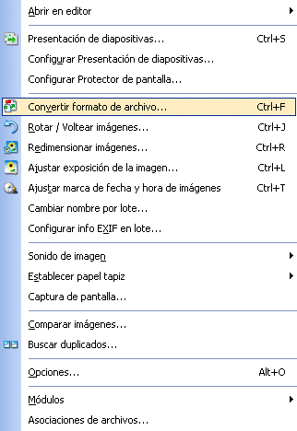
- També escollirem l’opció Quitar/Reemplazar archivos originales. Hi ha altres opcions interessants per a d’altres ocasions en que interessin dos arxius de la mateixa imatge amb dimensions diferents...
- Un cop acceptada la proposta, les imatges es redimensionaran.

Amb el Jasc Batch Master
Aquest petit programa té un aspecte i funcionament diferent als editors gràfics als que estem acostumats. És un programa que treballa amb Scripts, és a dir, comandaments literals que són aplicats al fitxer o fitxers que indica l’usuari.
Normalment, estem acostumats a tenir, primer, un objecte en pantalla sobre el que, després, apliquem unes ordres del programa per a fer les modificacions.
Amb el Jasc Batch, primer escollim la ordre o ordres que volem aplicar a una o diverses imatges i, després, li diem al programa a quina/es imatge/s o carpeta/es volem que apliqui les transformacions.
Posarem un exemple. Tenim una carpeta dibuixos on hem recollit fotografies d’animals (porc, cavall, ase, mosca, cabra). Ara cada fotografia té unes dimensions diferents i tenim diferents formats per a la mateixa fotografia.
Farem una transformació per a tenir un grup d’imatges homogènies que ens faciliti el treball posterior.
- Obrim el programa i escollirem els Scripts adequats per a modificar les imatges .bmp a un format .gif concrets.
- Podem escollir diversos Scripts per executar-los després consecutivament. El primer per canviar la quantitat de colors de la imatge al nombre de colors usats pel format .gif (“Change to 256 colors (8bits)”). El segon per igualar les dimensions de totes les imatges a 150x150 (“Resize/Resample imatge”). Quan premem el botó “>>Add Command To Script>>” s’obrirà un quadre on escollirem l’amplada i altura que volem que tinguin totes les imatges

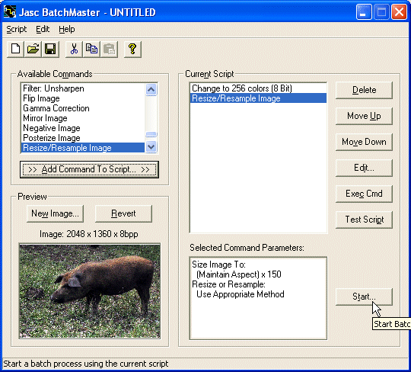 | 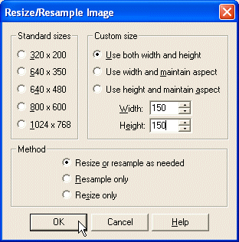

- Escollim l’opció de no mantenir les dimensions proporcionals, sinó aplicar les que prefixem, Use both with and heigth.
- Una vegada escollides les dimensions, retornem a la finestra anterior i escollim el botó “Start...” per a que faci les tasques que li hem encomanat.
- Llavors és quan ens demanarà a quina imatge, imatges o carpeta volem aplicar les ordres de transformació que hem escollit i, després on volem guardar les imatges transformades i en quin format (en aquest exemple: GIF). Segons el format escollit pot aparèixer un quadre de diàleg per definir altres aspectes de format (si no ens resulta significatiu escollirem el valor que posi per defecte)..
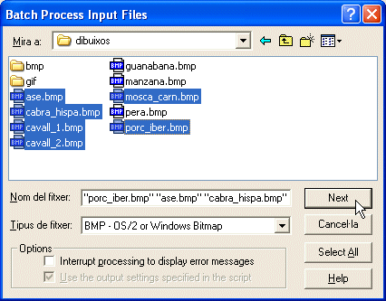 | 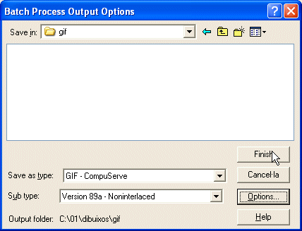
Després de prémer el botó “Finish” el programa realitzarà les peticions demanades. Si anem a la carpeta on li hem indicat, podrem observar com totes les imatges s’han guardat amb les característiques que hem demanat al programa.

Preparació dels sons
Els fitxers de so adequats per a treballar amb el programa FACIL són aquells que el PC concret pugui reproduir automàticament.
El format WAV és segur que serà reconegut per qualsevol sistema Windows i és el que escollirem per aquestes pràctiques.
Per organitzar-nos la feina farem com en el cas de les imatges, crearem una carpeta a l'Escriptori que anomenarem: veu
Una vegada enregistrats i guardats els fitxers de so que ens interessen, traspassarem els contingut de la carpeta veu a la carpeta del mateix nom dins del directori del FACIL C:\prg_educ\facil\veu
Per enregistrar les veus utilitzarem el programa Audacity.

Audacity i so
http://www.xtec.es/~fbusquet/programes/audacity.htm
Editor d'àudio digital multipistes, amb funcions d'enregistrament, reproducció, importació i exportació a diversos formats, efectes VST i analitzador de freqüències
En posar-lo en marxa observarem tres barres d'eines i una barra d'estat:
- Barra d'eines de control:
- Barra d'eines del mesclador:
- Barra d'eines d'edició:
Si deixeu el cursor damunt de cada un dels botons i controls us apareixerà una etiqueta amb una breu descripció de la seva funció.
L'Audacity treballa amb pistes, que es representen en forma de finestres horitzontals que es van col·locant una damunt de l'altra. Per crear una pista hem de fer un enregistrament.
Barra d'eines de control
 | Eina de selecció. Es fa servir per seleccionar un fragment i també permet marcar el punt d'inici de reproducció o enregistrament. |  | Vés a inici. Situa el cursor a l'inici del fitxer sonor.
 | Eina d'envolupant. Permet controlar el nivell de volum de parts del fitxer. | . | Reprodueix. Reprodueix el fitxer de so tal com el teniu en aquell moment
 | Eina de desplaçament. Serveix per canviar de posició temporal les pistes de reproducció. |  | Enregistrament. Enregistra en una nova pista des del dispositiu d'entrada seleccionat.
 | Eina de zoom. Permet apropar-se o allunyar-se de la pista de so. |  | Pausa. Atura temporalment la reproducció.
 | Eina de dibuix. Permet modificar les mostres individuals. | . | Atura. Atura la reproducció/enregistrament
 | Mode multieina. Segons la posició del cursor, automàticament es converteix en l'eina d'envolupant o de selecció. |  | Vés al final. Situa el cursor al final del fitxer sonor.
Barra d'eines del mesclador
Control de volum. Controla el volum de sortida del programa.
Control d'enregistrament. Controla el volum d'entrada del programa.
Selector de font. Permet seleccionar l'origen del so que voleu gravar.
Barra d'eines d'edició
 | Retalla la selecció |  | Deixa només la selecció
 | Copia la selecció |  | Silencia la selecció
 | Enganxa |  | Apropa
 | Desfés. Desfà la darrera acció. |  | Allunya
 | Refés. Refà la darrera acció que s'ha desfet. |  | Encabeix la selecció a la finestra
 |  |  | Encabeix el projecte a la finestra

Realització d'un enregistrament amb el micròfon
Abans de començar a enregistrar convé establir les característiques de les dades que volem obtenir: Com que farem servir un micròfon només necessitarem un canal (a no ser que tingueu un sistema estereofònic de dos micròfons), i per a enregistrar veu humana en tindrem prou amb una resolució de 22 KHz:
- Aneu al menú Fitxer - Preferències, situeu-vos a la pestanya E/S d'àudio i assegureu-vos que a la secció Canals del bloc Enregistrament hi ha la opció 1 (Mono).
- Aprofitem per comprovar una altra cosa: mireu si a les llistes de dispositius que hi ha a les seccions reproducció i enregistrament hi apareix més d'un dispositiu. Si és així, seleccioneu el que faci referència a la targeta de so en comptes de l'opció "Asignador de sonido de Microsoft". Si només n'hi ha un, no cal canviar res.
- Un cop fet això, confirmeu el diàleg.
- Feu clic al selector de freqüències que hi ha a la part inferior esquerra de la barra d'estat i seleccioneu el valor 22.050.
- Seleccioneu el canal Micròfon (pot ser que rebi un nom similar, com ara "Microphone" o "Mic volume") al selector de dispositius de la barra del mesclador.
- Cliqueu al botó d'enregistrar i llegiu la paraula que voleu enregistrar.
- Quan acabeu cliqueu al botó d'aturar.
- Rebobineu i escolteu l'enregistrament. Si no us agrada com ha quedat, tanqueu la finestra de la pista i torneu a enregistrar. Per tancar una pista cal fer clic a la creu de la cantonada superior esquerra:
- Cal que l'ona ocupi un bon espai en l'espectre, i que no topi amb els marges. Si el so és massa feble o massa fort caldrà fer servir el lliscador del mesclador per ajustar els nivells i repetir-ho. També podeu jugar amb la distància a la que parleu del micròfon.
Enregistrament fet a  un nivell massa feble | Enregistrament fet a  un nivell massa alt | Enregistrament correcte

Audacity i els fitxers
L'Audacity fa servir un format propi per a desar els fitxers, que només ell entén. Si volem escoltar o fer servir els sons creats amb l'Audacity amb altres programes caldrà exportar-los. Hi ha tres opcions, que es troben al menú Fitxers: exportar a WAV sense comprimir, exportar a MP3 o exportar a Ogg - Vorbis.
Els formats comprimits (MP3 i Ogg) tenen la possibilitat d'incorporar unes etiquetes anomenades ID3 tags, que identifiquen algunes propietats de l'enregistrament: títol, autor/a, intèrpret, any d'enregistrament, que pot ser d’utilitat per identificar l’alumnat .
- opció Fitxer - Exportar a WAV.
- en l’opció Fitxer - Exportar a MP3 apareixerà una finestra de diàleg on ens donen la possibilitat d'indicar les etiquetes ID3 títol, artista , any, comentaris i d’altres informacions . Igualment hi accedireu amb el menú Projecte | Edita l’etiqueta ID3
Recordeu que els formats comprimits sacrifiquen una mica de qualitat per a obtenir unes mides de fitxer acceptables. Per aquesta raó l'exportació a MP3 o a Ogg ha de ser sempre el darrer pas en l'edició d'un projecte. Cada vegada que importem i exportem un fitxer de so comprimit perdem una mica de qualitat.

Retallar, enganxar i copiar fragments de so
Observeu l'estructura del fitxer. Al començament hi ha un fragment amb línia plana i el final està tallat. És probable hagi quedat un fragment de silenci davant i darrera de l'enregistrament. Intentarem esborrar-los, fent que les dades quedin ajustades al fragment de la lectura.
Per eliminar el fragment inicial sense so
- Feu clic al botó de zoom Encabir el projecte a la finestra.
- Seleccioneu l'eina de Zoom i, clicant amb el botó esquerre, apropeu-vos fins a tenir l'interval de la barra de temps entre 0,30 i 1s.
- Agafeu l'eina de Selecció, cliqueu, amb el botó esquerre, al començament del fitxer i sense deixar-lo anar seleccioneu tot el fragment pla.
- Comproveu que no heu seleccionat so clicant al botó Reprodueix (només reproduirà el fragment seleccionat).
- Si no té so, ja el podeu esborrar-lo usant la tecla Supr.
- De manera semblant podeu seleccionar un fragment, retallar- lo mitjançant la icona retalla i enganxar-lo amb Enganxa a qualsevol lloc sigui al final, al començament d’aquesta so, en una altre pista o en un altre fitxer.
- També podem seleccionar el tros de so que ens interessa i escollir Fitxer | Anomena i exporta la selecció com a WAV... (també permet fer-ho per a formats mp3 i Ogg Vorvis). Amb aquestes opcions podem, una vegada controlats la distància al micròfon i el volum de la nostra lectura, enregistrar diverses paraules en un sol fitxer i després seleccionar cadascuna i guardar-la com a fitxer independent.

Altres opcions
Audacity és un programa multipista el que significa que podem tenir dues o més pistes on s’executen són i talls de veu diferents.
El programa disposa de diferents opcions per fer un tractament de so i millorar-lo. Així es pot:
- Eliminar soroll de fons menú Efectes | Extracció de Soroll
- Amplificar el só d’un fitxer Efectes | Amplifica
- Igualar el volum del so Efectes | Normalitzar
- Emfatitzar l’inici o final d’una frase Efectes | Fàding
- Mesclar dos o més sons que s’escoltaran simultàniament

L’Audacity permet crear altres pistes que poden ser d’interès
- Pista d’etiquetes permet escriure observacions comentant el só.
  - Cal agafar l'eina de Selecció,
  - Seleccionar un fragment i fer clic a Projecte | Afegeix una etiqueta a la selecció
  - Igualment podeu marcar la pista d’etiquetes i escriure
  - El menú Edita permet esborra l’etiqueta
  - Per guardar les etiquetes cal anar a Fitxer | Desar el Projecte
- Pista de temps permet regular la velocitat de reproducció de diferents fragments
  - Cal agafar l'eina de ,
  - Marcar el punts de canvi de velocitat i arrossegar amunt o avall la línia per variar-la
  - En escoltar-la podrem apreciar el canvis de velocitat
De la mateixa manera te diferents formes per presentar el só
- Histograma menú Mostra | Dibuixa Espectre
- Sonograma al menú de la pista Espectre
- To EAC al menú de la pista

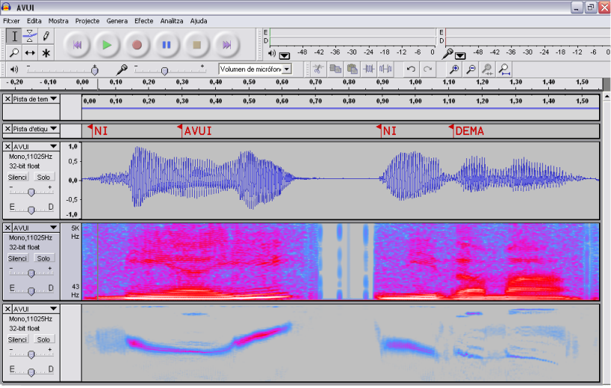

Com guardar i traslladar activitats fetes
Als apartats anteriors hem preparat imatges i sons per a incorporar-los al FACIL. Abans hem vist com introduir noves paraules i afegir també altres informacions (descriptors, síl·labes, transcripció fonètica).
Ara seria bo fer-se un plantejament de com guardar i organitzar les activitats d'ordinador que genera el programa a partir de les paraules que nosaltres seleccionem.
El comportament inicial de FACIL és substituir la nova activitat que genera amb l'anterior.
Així, si no marquem al formulari Menú | Crear un joc nou dins del directori FACIL només observarem una carpeta d'activitats per a cada programa:
- clex000
- exler000
- SEA_lex000
- toca_esc000

Si marquem Crear joc nou, el programa anirà creant noves carpetes augmentant la numeració consecutivament.
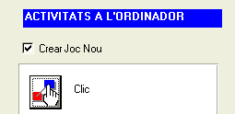
El nom de la carpeta continuarà sent genèric, és a dir, no ens dóna informació sobre el seu contingut.
Amb un doble objectiu, no saturar el directori del FACIL amb carpetes que amb el temps seran difícils de reconèixer i guardar les activitats que ens resultin útils per tornar-les a utilitzar, traslladarem carpetes.
- El primer pas serà canviar el nom de la carpeta per un nom que identifiqui clarament l'activitat.
- En segon lloc traslladarem la carpeta al directori on tinguem instal·lat el programa pel que s'ha generat l'activitat (per ex.: C:\prg_educ\clic\).

En el cas de les activitats Clic, FACIL crea un paquet descompactat (.pac). Mitjançant la utilitat ClicPack podrem compactar tots els fitxers de les activitats en un paquet .pcc

